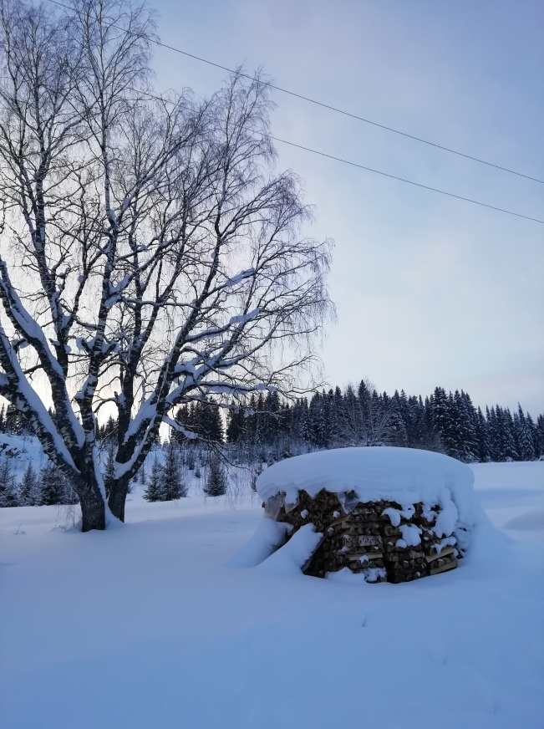
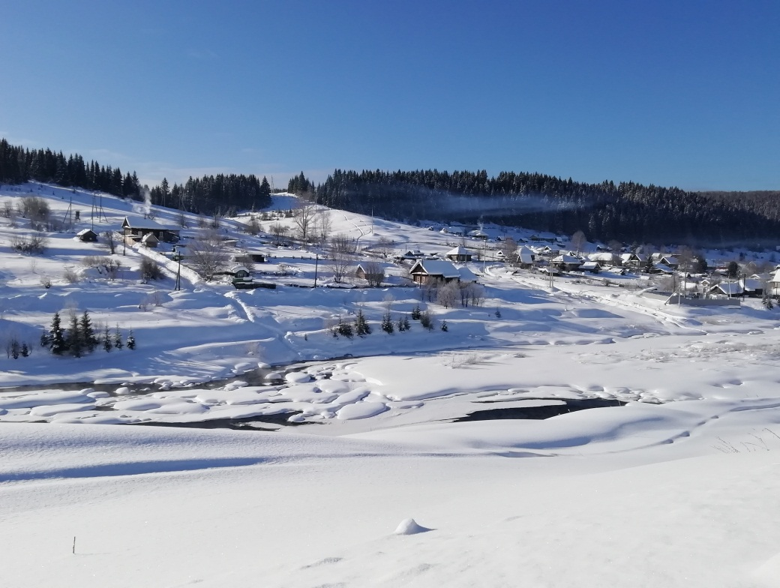
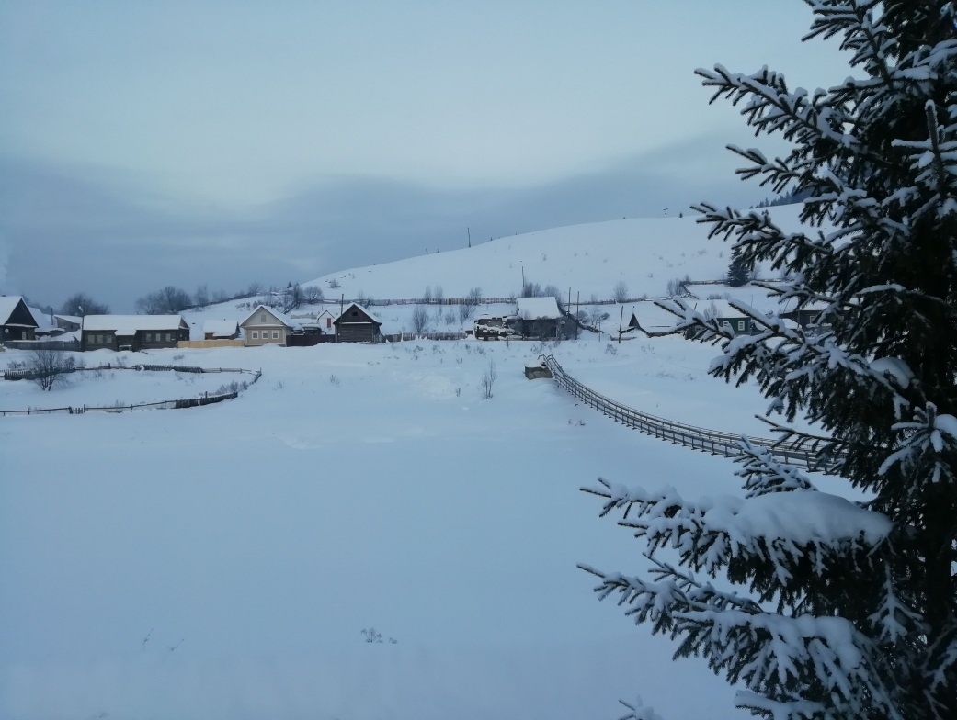

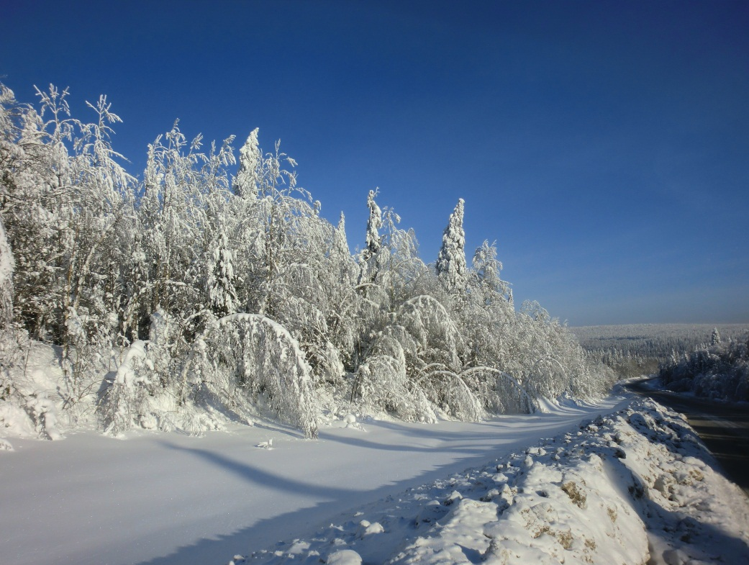
Фотовыставка «Волшебница зима»
Зима – удивительное, таинственное и волшебное время года. Она бывает морозной и снежной, с метелями и пургой, тихой и спокойной, очаровывающей своей голубизной и белизной. Снег окутывает все вокруг – дома, деревья, улицы, людей. Красота и волшебство! Время для творческих и талантливых людей, которые смогут запечатлеть зимнюю сказку.
В феврале наша библиотека предлагает читателям посмотреть прекрасные фотографии Колосовой Лидии Константиновны и насладиться зимней природной красотой, совершить путешествие по нашему любимому посёлку и его окрестностям. Здесь можно увидеть просторы полей и застывшую ледяную реку, полюбоваться уснувшим водопадом и красивой берёзкой, белыми сугробами и морозным небом.

